4. a. tétel
A Föld belső szerkezete, lemeztektonika
A Föld belső szerkezete
A Föld gömbhéjas szerkezetű, a legbelső rétege a mag, ezen kívül található a külső mag, majd a köpeny, legkülső rétege a földkéreg. A Földkéreg a legvékonyabb gömbhéj. A földkéreg összenőtt az alatta elhelyezkedő köpeny felső szilárd részével, együtt alkotják a kőzetburkot, vagy litoszférát.
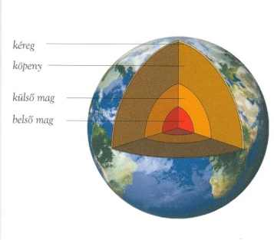
A földkéreg
A földkéreg a szárazföldek alatt vastagabb, 30-70 km, átlagos vastagsága 35 km. Anyaga felül gránit, alatta bazalt található. Sűrűsége kisebb, mint az óceáni kéregé. Az óceáni kéreg vékonyabb, 7-10 km vastagságú, anyaga bazalt, sűrűsége nagyobb, mint a szárazföldi kéregé.
A kőzetburok
A földkéreg és a köpeny felső szilárd része alkotja. Nem egységes, közetlemezekre tagolódik, melyek mozognak egymáshoz képest. A mozgást a köpenyben található magma áramlása okozza. A kőzetlemezek közül a nagyobbak: Észak-amerikai, Dél-amerikai, Afrikai, Eurázsiai, Pacifikus, Antarktiszi és Ausztrál-indiai-lemezek. Ezeken kívül kb. 20 kisebb kőzetlemez is van.

A kőzetlemezek mozgása
A lemezek a magma áramlása miatt mozgásban vannak. A mozgásuk egymáshoz képest lehet: közeledő, távolodó vagy elcsúszó.
Óceáni és szárazföldi lemezek közeledése
A nagyobb sűrűségű óceáni lemez a szárazföldi lemez alá bukik. Az óceáni lemez üledéket és vizet visz magával a magmába. Az alábukás helyén mélytengeri árok jön létre. Az alábukó lemez megrepeszti a szárazföldi lemezt. A két lemez egymásnak feszül, ami földrengésekkel jár. Az óceáni lemez alábukó pereme lassan beolvad a magmába a magával vitt üledékkel együtt. A magma így sűrű és a vízgőz miatt nagy nyomású lesz. A szárazföldi lemez peremén keletkezett repedéseken a sűrű magma felfelé nyomul, vulkánok jönnek létre. A vulkánosság heves a vízgőz miatt, lávafolyás és törmelékszórás egyaránt történik. Rétegvulkánok jönnek létre.
Példa: Dél-Amerika partjainál a Nazca lemez bukik a szárazföldi lemez alá. Így keletkezett az Andok-hegység, melyre ma is működő vulkáni tevékenység jellemző.
